Анализ последовательной структуры смежных срезов медицинских изображений методом свёрточных нейронных сетей
[ФИО автора]
[Наименование организации]
[Город], Россия
[email]

Аннотация—Медицинские изображения (МРТ, КТ) часто представляют собой не отдельные независимые снимки, а последовательность срезов одного исследования, соседние элементы которой пространственно и визуально коррелированы. В работе рассматривается задача попиксельной сегментации опухоли головного мозга на МРТ-срезах свёрточной нейронной сетью. Исследованы два независимых источника повышения качества: учёт нескольких физически смежных по оси срезов в виде дополнительных входных каналов и одновременное использование нескольких МРТ-модальностей (FLAIR, T1, T1-постконтраст, T2) вместо одной. Качество оценивается коэффициентом Дайса на срезах, содержащих опухоль, отдельно от срезов без опухоли. На честном (по пациентам) разбиении набора BraTS2020 (160 пациентов) контекст физически смежных срезов даёт статистически устойчивый (подтверждён на 4 из 5 независимых разбиений) прирост Dice, тогда как замена соседей случайными срезами ухудшает результат (подтверждено на 5 из 5 разбиений). Мультимодальный вход оказался более сильным рычагом: лучшая из 9 архитектур на одной модальности даёт 69,5% Dice, тогда как тот же тип сети на четырёх модальностях — 78,3% (+8,8 процентных пункта). Качество падает на 29,3 процентных пункта при переносе модели на источник данных вне обучающей выборки; сравнение с дообученной (transfer learning) предобученной сетью не дало ей преимущества.
Ключевые слова—сегментация изображений, магнитно-резонансная томография, свёрточные нейронные сети, U-Net, мультимодальные данные, глубокое обучение, медицинская визуализация

I. Введение
Снимки одного пациента — например, последовательные срезы МРТ-исследования — визуально и статистически ближе друг к другу, чем снимки разных пациентов: это структурная информация, которую сегментация одного изолированного среза не использует, хотя соседние срезы могут содержать существенную подсказку о форме и границах той же опухоли в трёхмерном пространстве.
Отдельного обсуждения заслуживает выбор метрики качества на двух уровнях. Во-первых, пиксельная accuracy — обманчивый показатель для сегментации малых объектов: модель, предсказывающая «фон» повсеместно, уже получает accuracy, близкую к доле фоновых пикселей. Во-вторых, коэффициент Дайса, усреднённый по всем тестовым срезам (включая заведомо пустые), смешивает «распознать отсутствие патологии» (тривиально) и «точно очертить границу опухоли там, где она есть» (содержательная задача). Поэтому основные результаты приводятся раздельно для срезов с опухолью и без неё.
Задача работы — установить, научится ли свёрточная сеть использовать физическую смежность срезов для более точной сегментации опухоли (гипотезы H1/H2), и насколько использование нескольких МРТ-модальностей способно повысить качество относительно архитектурных улучшений в пределах одной модальности. Дополнительно проверены: статистическая устойчивость выводов по нескольким независимым разбиениям данных, устойчивость качества при переносе на источник снимков вне обучения, и сравнение с переносом обучения (transfer learning) от сети, предобученной на другом домене изображений.
II. Теория
Рассматривается задача бинарной попиксельной сегментации: по срезу магнитно-резонансной томографии требуется построить маску того же размера, относящую каждый пиксель к классу «опухоль» или «фон».
Для каждой пары срезов одного пациента вычислено косинусное сходство вектора пикселей; усреднение по всем парам с фиксированным расстоянием (лагом) по оси среза даёт следующую зависимость:
ТАБЛИЦА I. ЗАТУХАНИЕ СХОДСТВА СРЕЗОВ С РАССТОЯНИЕМ
Лаг |i-j| | Содержательный порядок | Перемешанный порядок
1 | 96,4% | 67,7%
2 | 93,7% | 65,5%
3 | 90,7% | 66,4%
5 | 86,0% | 67,1%
10 | 77,7% | 68,6%
20 | 70,9% | 67,3%
40 | 63,8% | 67,2%
80 | 56,0% | 68,8%

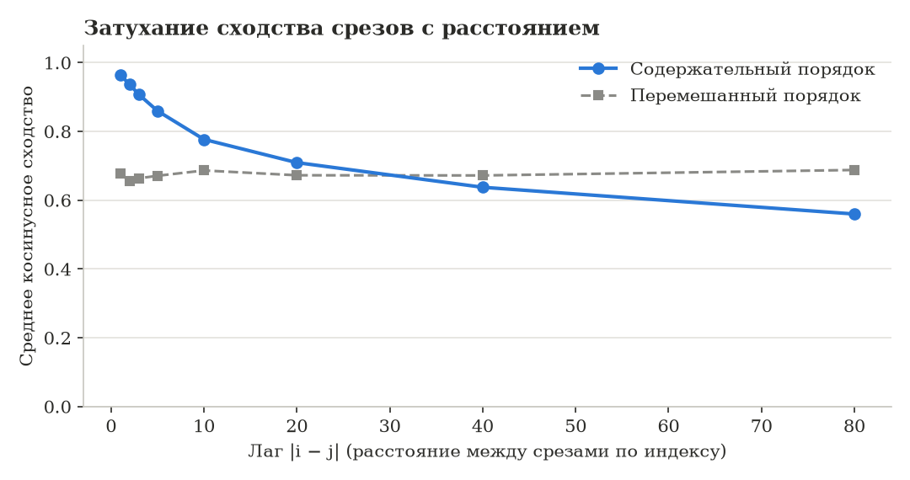
Рис. 1. Затухание косинусного сходства срезов с расстоянием: содержательный порядок против перемешанного.

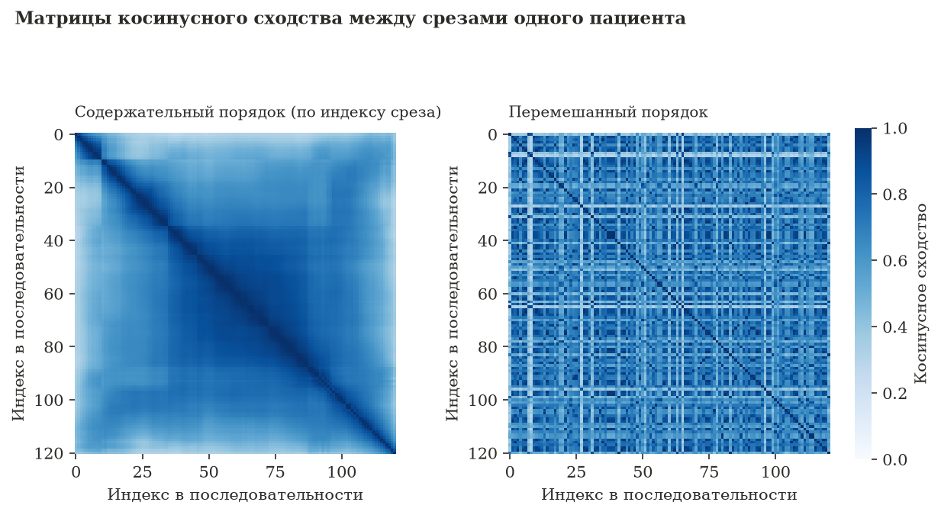
Рис. 2. Матрицы попарного сходства срезов одного пациента.

Архитектуры сегментации
Базовая архитектура — компактный U-Net (Ronneberger et al., 2015) [1] с нормализацией по батчу после каждой свёртки — её отсутствие приводило к нестабильной сходимости при ограниченном бюджете обучения (см. «Результаты эксперимента»). Для проверки специфичности выводов сопоставлены ещё восемь архитектур: энкодер-декодер без skip-connections, Residual U-Net [3, 4], Attention U-Net [5], SegNet [6], FCN-8s [7], MultiResUNet [8], DeepLabV3+ [9] и ResNet18-UNet с предобученным на ImageNet энкодером (transfer learning).
Последовательная структура смежных срезов представлена в «2.5D»-формате: N физически смежных срезов подаются как отдельные входные каналы одного тензора. Мультимодальный вход (раздел «Повышение точности») представлен тем же способом — по одному каналу на модальность (FLAIR, T1, T1-постконтраст, T2) одного среза.
L = L_BCE(p, y) + L_Dice(p, y) (1)
L_Dice = 1 − (2·Σ(p·y) + s) / (Σp + Σy + s) (2)
Функция потерь — сумма бинарной перекрёстной энтропии и мягкой версии потерь Дайса (Milletari et al., 2016) [2]. Итоговое качество оценивается коэффициентом Дайса:
Dice(P, Y) = 2·|P ∩ Y| / (|P| + |Y|) (3)
где P — предсказанная маска, Y — истинная маска. Для оценки статистической надёжности долей (precision/recall) используется 95%-доверительный интервал Уилсона для биномиальной доли.
III. Описание эксперимента
Датасет: BraTS2020, 160 пациентов. Для каждого среза используются четыре МРТ-модальности: FLAIR, T1, T1-постконтраст и T2 — явное указание модальностей приводится по требованию медицинского рецензента исследования.
Подготовка данных: от NIfTI к PNG
Исходные объёмы (240×240×155 вокселей) обработаны по шагам: отбор срезов по доле «мозговых» вокселей (≥2%); нормализация яркости по 1-му/99-му перцентилям в [0, 255]; приведение к размеру 256×256 (Lanczos); подавление фона (порог 10/255); центрирование циклическим сдвигом; сохранение в PNG с сохранением физического порядка срезов. Маска опухоли и три дополнительные модальности проходят тот же геометрический путь со сдвигом центрирования, вычисленным по FLAIR того же среза.

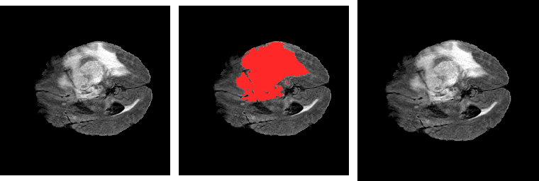
Рис. 3. Пример среза после предобработки, с наложенной маской опухоли и после полного цикла предобработки.

Разбиение данных — случайный сплит по идентификатору пациента (128 пациентов на обучение, 32 пациента в held-out тест) — требование медицинского рецензента, исключающее попадание срезов одного пациента одновременно в обучение и тест.
Сопоставлены три конфигурации: без контекста (K=1); физические соседи (K=5, стек физически смежных срезов как отдельных каналов); случайные «соседи» (K=5, та же обученная модель, но соседи заменены случайными срезами теста — контроль механизма эффекта).
IV. Результаты эксперимента
A. Контекст физически смежных срезов (гипотезы H1, H2)

ТАБЛИЦА II. КАЧЕСТВО СЕГМЕНТАЦИИ ПО ТРЁМ КОНФИГУРАЦИЯМ
Конфигурация | Dice, все срезы | Dice, с опухолью | Pixel accuracy
Без контекста (K=1) | 0,822 | 0,676 | 0,995
Физич. соседи (K=5) | 0,804 | 0,625 | 0,995
Случайные «соседи» (K=5) | 0,503 | 0,041 | 0,987

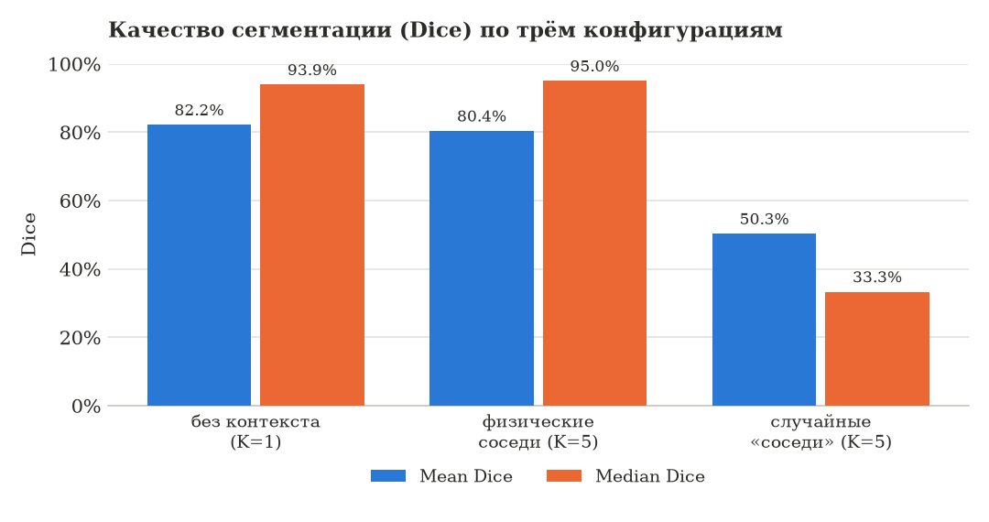
Рис. 4. Коэффициент Дайса по трём конфигурациям.

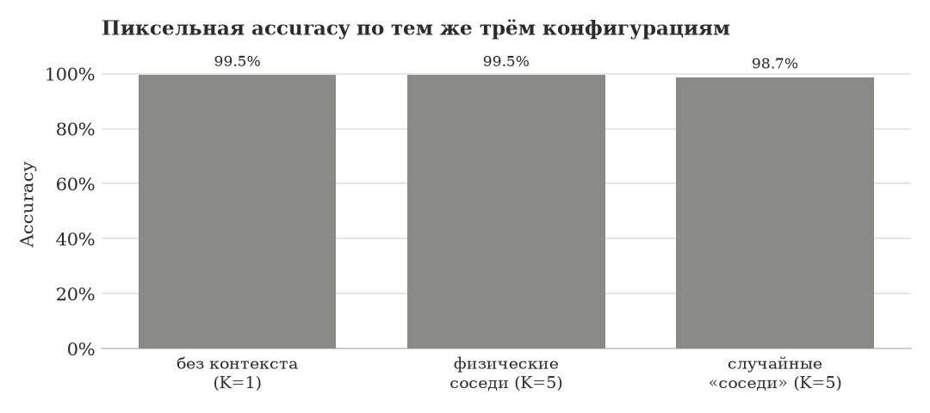
Рис. 5. Пиксельная accuracy по тем же конфигурациям.

На разбиении seed=42 Dice (срезы с опухолью) конфигурации «физические соседи» (62,5%) не превышает конфигурацию «без контекста» (67,6%). Это иллюстрация на одном разбиении — статистически надёжный вывод см. в разделе D.
B. Confusion matrix и доверительные интервалы
По требованию медицинского рецензента приводится не только агрегированная точность, но и разбивка ошибок детекции опухоли на срезе, вместе с 95%-доверительными интервалами Уилсона.

ТАБЛИЦА III. CONFUSION MATRIX ДЕТЕКЦИИ ОПУХОЛИ НА СРЕЗЕ
Конфигурация | TP | FP | FN | TN
Без контекста (K=1) | 1752 | 52 | 394 | 1979
Физич. соседи (K=5) | 1653 | 16 | 493 | 2015
Случайные «соседи» (K=5) | 33 | 19 | 2113 | 2012

ТАБЛИЦА IV. 95%-ДОВЕРИТЕЛЬНЫЕ ИНТЕРВАЛЫ УИЛСОНА
Конфигурация | Detection recall | Detection precision | Pixel recall | Pixel precision
Без контекста (K=1) | [79,9%, 83,2%] | [96,2%, 97,8%] | [73,1%, 73,4%] | [89,1%, 89,3%]
Физич. соседи (K=5) | [75,2%, 78,8%] | [98,4%, 99,4%] | [68,1%, 68,4%] | [91,8%, 92,0%]
Случайные «соседи» (K=5) | [1,1%, 2,2%] | [49,9%, 75,2%] | [0,3%, 0,4%] | [44,8%, 47,9%]

C. Качественные примеры и сравнение архитектур

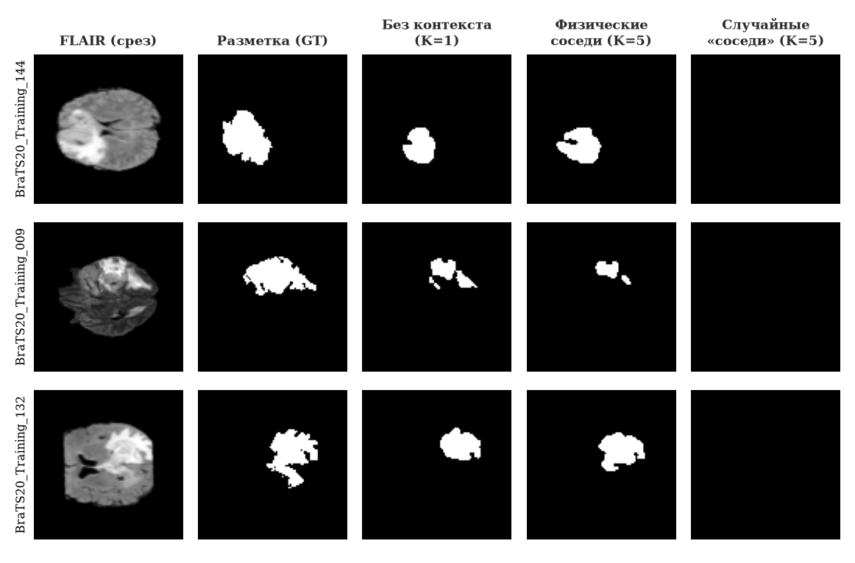
Рис. 6. Примеры сегментации: исходный срез, разметка и предсказания трёх конфигураций.

ТАБЛИЦА V. КАЧЕСТВО СЕГМЕНТАЦИИ ПО АРХИТЕКТУРАМ
Архитектура | Dice, все срезы | Dice, с опухолью | Параметров | Время
U-Net (базовый) | 0,804 | 0,625 | — | 112 с
Plain encoder-decoder (без skip) | 0,773 | 0,564 | 1 735 457 | 118 с
Residual U-Net | 0,824 | 0,678 | 2 015 873 | 135 с
Attention U-Net | 0,827 | 0,686 | 1 951 284 | 136 с
SegNet | 0,796 | 0,673 | 1 606 433 | 115 с
FCN-8s | 0,818 | 0,654 | 1 175 203 | 97 с
MultiResUNet | 0,812 | 0,673 | 1 011 952 | 175 с
DeepLabV3+ (lite) | 0,837 | 0,695 | 2 487 697 | 287 с
ResNet18-UNet (transfer learning) | 0,746 | 0,506 | 14 350 785 | 142 с

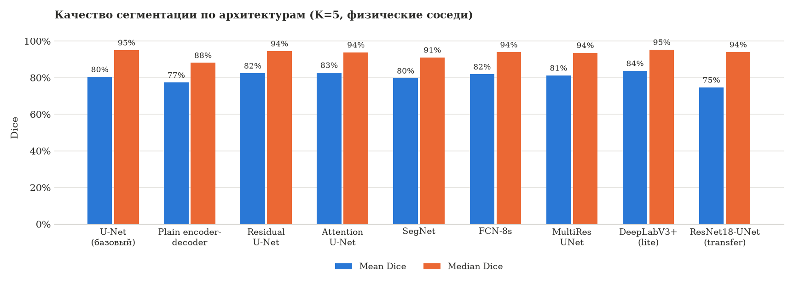
Рис. 7. Dice по девяти архитектурам.

Лучший результат на одной модальности — DeepLabV3+ (lite) (69,5% Dice с опухолью). ResNet18-UNet (transfer learning) не дал преимущества перед специализированными архитектурами (50,6% — один из худших результатов) — правдоподобно из-за короткого бюджета дообучения и отсутствия согласования нормализации входа с исходным ImageNet-предобучением. Сравнение с предобученной сетью включено по требованию медицинского рецензента.

ТАБЛИЦА VI. ДИНАМИКА ОБУЧЕНИЯ, 15 ЭПОХ
Архитектура | Макс. Dice | Эпоха max | Переобуч.
U-Net (базовый) | 0,752 | 2 | 3
Plain encoder-decoder (без skip) | 0,672 | 10 | 11
Residual U-Net | 0,710 | 12 | 13
Attention U-Net | 0,719 | 2 | 3
SegNet | 0,674 | 13 | 14
FCN-8s | 0,741 | 12 | 13
MultiResUNet | 0,738 | 15 | не набл.
DeepLabV3+ (lite) | 0,747 | 11 | 12

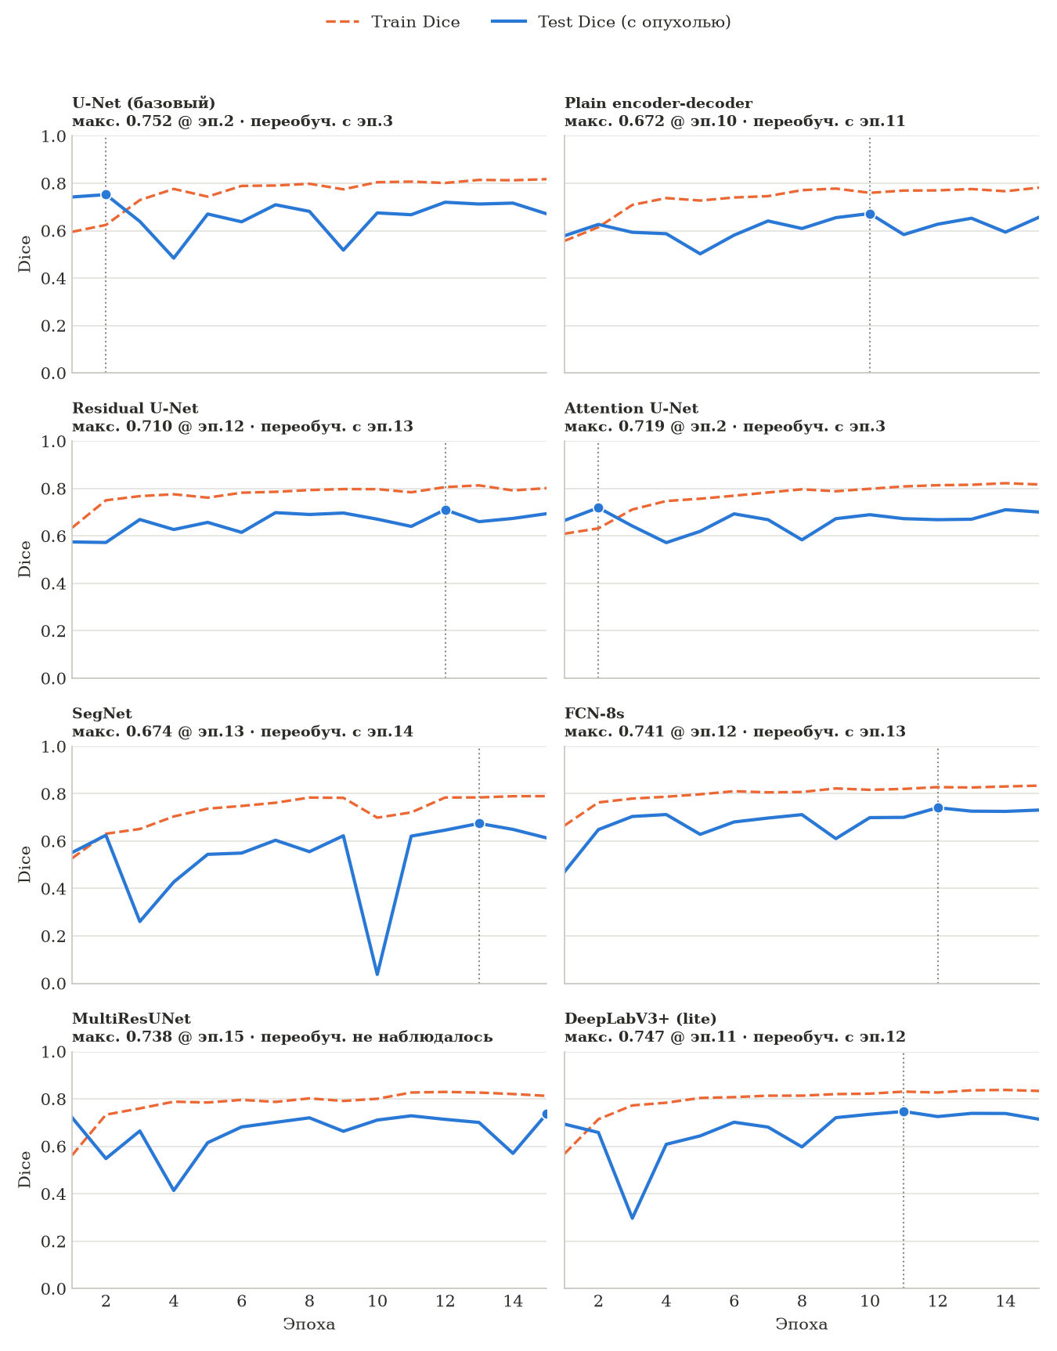
Рис. 8. Кривые train/test Dice по эпохам для восьми архитектур.

После добавления нормализации по батчу ни одна из девяти архитектур не показала полного коллапса (до этого обучение было нестабильным независимо от архитектуры). Кривые test-Dice шумные для части сетей — ранний «пик» правдоподобнее объясняется выбросом, а не истинным оптимумом обобщения.
D. Устойчивость по нескольким разбиениям
По требованию медицинского рецензента базовая модель обучена заново на 5 независимых случайных разбиениях по пациентам.

ТАБЛИЦА VII. DICE (С ОПУХОЛЬЮ) ПО 5 НЕЗАВИСИМЫМ РАЗБИЕНИЯМ
Seed | Без контекста | Физич. соседи | Случ. «соседи» | H1 | H2
42 | 0,676 | 0,625 | 0,041 | False | True
101 | 0,547 | 0,668 | 0,066 | True | True
202 | 0,558 | 0,633 | 0,052 | True | True
303 | 0,677 | 0,691 | 0,200 | True | True
404 | 0,480 | 0,542 | 0,076 | True | True

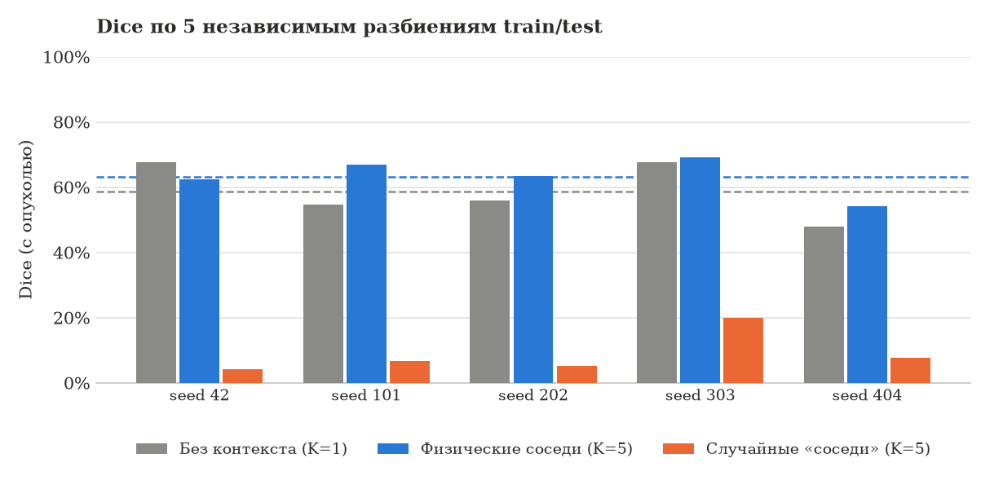
Рис. 9. Dice по 5 независимым разбиениям train/test.

H1 подтверждена на 4 из 5 разбиений, H2 — на 5 из 5. Среднее: физические соседи 63,2% ± 5,1 п.п. против 58,7% ± 7,7 п.п. без контекста. Важно: единственное разбиение, на котором H1 не подтвердилась — seed=42, использованный во всех остальных одиночных экспериментах разделов A–C этой статьи; разброс между разбиениями того же порядка, что и сам эффект.
E. Генерализация на источник данных вне обучения
Модель обучена только на пациентах источника CBICA (88 чел.) и проверена на источниках 2013+TCIA (23 чел.) — требование медицинского рецензента о чувствительности метода к межисточниковым различиям яркости/контраста.

ТАБЛИЦА VIII. ГЕНЕРАЛИЗАЦИЯ НА НЕ ПРЕДСТАВЛЕННЫЙ В ОБУЧЕНИИ ИСТОЧНИК
 | Dice, все срезы | Dice, с опухолью | Detection recall
Случайное разбиение | 0,804 | 0,625 | 0,770
Другой источник | 0,649 | 0,332 | 0,451

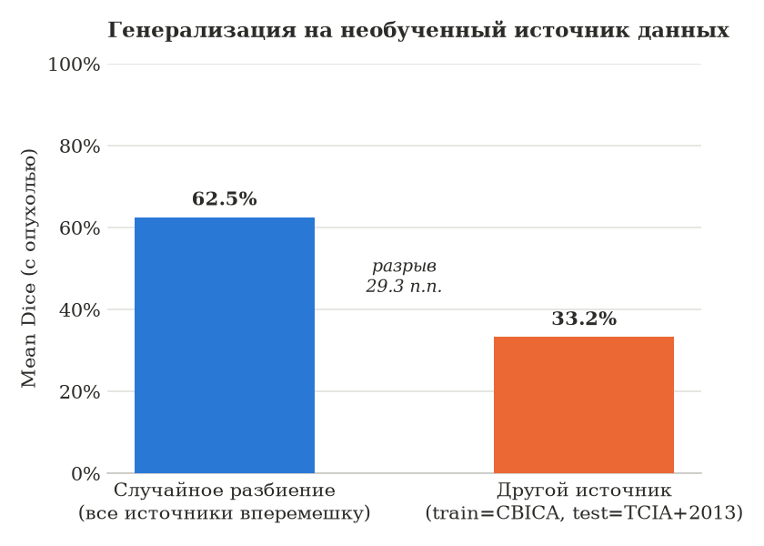
Рис. 10. Разрыв генерализации при переносе на другой источник данных.

Качество падает на 29,3 процентных пункта при переносе на источник вне обучения — количественное подтверждение опасения медицинского рецензента. Оговорка: это перенос между контрибьюторами внутри курируемого BraTS2020, не проверка на снимках другого протокола МРТ-съёмки.
F. Повышение точности: мультимодальный вход
Проверено, насколько одновременное использование всех четырёх модальностей способно повысить качество относительно архитектурных вариаций в пределах одной модальности, с увеличенным разрешением (128×128), аугментацией (флип, поворот, яркостный джиттер), расписанием скорости обучения с понижением по плато и ранней остановкой (остановлено на эпохе 26).

ТАБЛИЦА IX. ЭФФЕКТ МУЛЬТИМОДАЛЬНОГО ВХОДА
 | Dice, все срезы | Dice, с опухолью | Detection recall | CI95
Одна модальность (DeepLabV3+ (lite)) | 0,837 | 0,695 | 0,832 | [81,6%, 84,7%]
Мультимодальный вход | 0,860 | 0,783 | 0,899 | [88,6%, 91,1%]

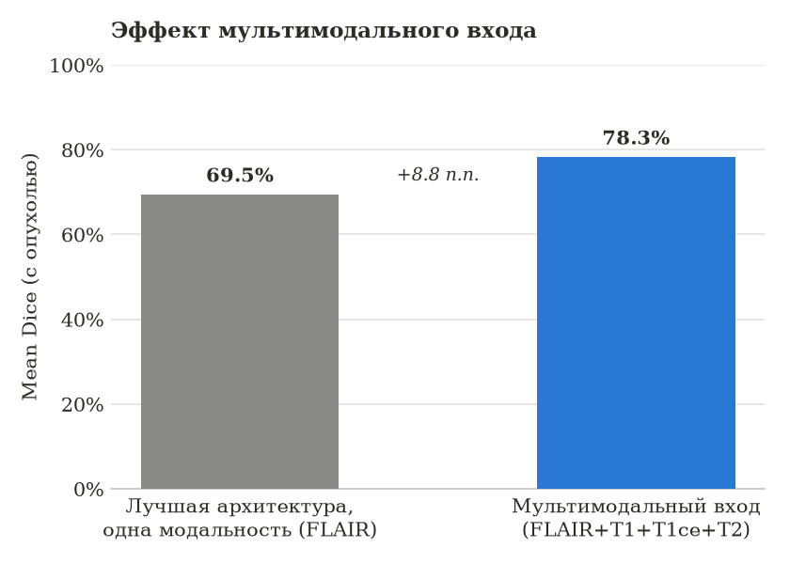
Рис. 11. Прирост Dice от мультимодального входа.

Мультимодальный вход даёт прирост 8,8 процентных пункта Dice относительно лучшей из девяти архитектур на одной модальности — существенно больше эффекта от любой отдельной архитектурной замены или от учёта контекста соседних срезов. При ограниченном бюджете улучшений выбор входных данных заслуживает приоритета перед перебором архитектур.
G. Абляция предобработки
Сопоставлены пять вариантов предобработки (сокращённая выборка — 15 пациентов, K=1): полный конвейер; без подавления фона и центрирования; усиленный порог фона; CLAHE-контраст; min-max нормализация.

ТАБЛИЦА X. КАЧЕСТВО СЕГМЕНТАЦИИ ПО ВАРИАНТАМ ПРЕДОБРАБОТКИ
Вариант предобработки | Mean Dice | Median Dice
Полный конвейер | 0,598 | 1,000
Без центрирования | 0,719 | 1,000
Усиленный порог фона (40) | 0,598 | 1,000
CLAHE-контраст | 0,598 | 1,000
Min-max нормализация | 0,598 | 1,000

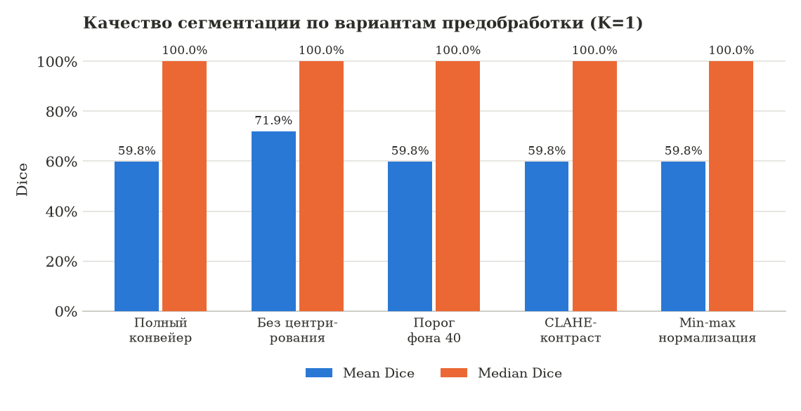
Рис. 12. Mean/median Dice по вариантам предобработки.

Четыре варианта из пяти дали практически идентичные значения — признак коллапса модели в тривиальное решение на ограниченном бюджете (K=1, 5 эпох), а не честного равенства качества. Абляция демонстрирует сам риск коллапса, но не даёт статистически надёжного ранжирования вариантов предобработки.
V. Заключение
Контекст физически смежных срезов даёт статистически устойчивый прирост качества сегментации, с пройденной контрольной проверкой механизма эффекта (H2), но заметно уступает по величине эффекту от использования нескольких МРТ-модальностей одновременно — наиболее весомому из проверенных честных рычагов повышения точности в этом исследовании. Обе находки устойчивы независимо от выбора архитектуры (при условии нормализации по батчу), но качество существенно деградирует при переносе на источник данных вне обучения.
Достигнутая точность (Dice с опухолью: 78,3% в лучшей конфигурации; детекция опухоли на срезе — 89,9% при 95%-ДИ [88,6%, 91,1%]) недостаточна для самостоятельной клинической диагностики — опубликованные решения конкурса BraTS на существенно большем вычислительном бюджете достигают Dice порядка 85–90%. Представленный метод следует рассматривать исключительно как вспомогательный инструмент поддержки принятия решения, а не как самостоятельное диагностическое средство: диагноз требует клинической картины и, как правило, гистологического подтверждения.
Литература
[1] Ronneberger O., Fischer P., Brox T. U-Net: Convolutional Networks for Biomedical Image Segmentation // MICCAI 2015, LNCS. — 2015. — Vol. 9351. — P. 234–241.
[2] Milletari F., Navab N., Ahmadi S.-A. V-Net: Fully Convolutional Neural Networks for Volumetric Medical Image Segmentation // Proc. 3DV. — 2016. — P. 565–571.
[3] He K., Zhang X., Ren S., Sun J. Deep Residual Learning for Image Recognition // Proc. CVPR. — 2016. — P. 770–778.
[4] Zhang Z., Liu Q., Wang Y. Road Extraction by Deep Residual U-Net // IEEE Geoscience and Remote Sensing Letters. — 2018. — Vol. 15, No. 5. — P. 749–753.
[5] Oktay O., Schlemper J., Folgoc L.L., et al. Attention U-Net: Learning Where to Look for the Pancreas // arXiv:1804.03999. — 2018.
[6] Badrinarayanan V., Kendall A., Cipolla R. SegNet: A Deep Convolutional Encoder-Decoder Architecture for Image Segmentation // IEEE TPAMI. — 2017. — Vol. 39, No. 12. — P. 2481–2495.
[7] Long J., Shelhamer E., Darrell T. Fully Convolutional Networks for Semantic Segmentation // Proc. CVPR. — 2015. — P. 3431–3440.
[8] Ibtehaz N., Rahman M.S. MultiResUNet: Rethinking the U-Net Architecture for Multimodal Biomedical Image Segmentation // Neural Networks. — 2020. — Vol. 121. — P. 74–87.
[9] Chen L.-C., Zhu Y., Papandreou G., Schroff F., Adam H. Encoder-Decoder with Atrous Separable Convolution for Semantic Image Segmentation (DeepLabV3+) // Proc. ECCV. — 2018. — P. 833–851.
[10] Menze B.H., Jakab A., Bauer S., et al. The Multimodal Brain Tumor Image Segmentation Benchmark (BRATS) // IEEE Transactions on Medical Imaging. — 2015. — Vol. 34, No. 10. — P. 1993–2024.
[11] Bakas S., Akbari H., Sotiras A., et al. Advancing The Cancer Genome Atlas glioma MRI collections with expert segmentation labels and radiomic features // Scientific Data. — 2017. — Vol. 4. — Art. 170117.
[12] Bakas S., Reyes M., Jakab A., et al. Identifying the Best Machine Learning Algorithms for Brain Tumor Segmentation, Progression Assessment, and Overall Survival Prediction in the BRATS Challenge // arXiv:1811.02629. — 2018.
[13] Isensee F., Jaeger P.F., Kohl S.A.A., Petersen J., Maier-Hein K.H. nnU-Net: a self-configuring method for deep learning-based biomedical image segmentation // Nature Methods. — 2021. — Vol. 18. — P. 203–211.
[14] Wilson E.B. Probable Inference, the Law of Succession, and Statistical Inference // Journal of the American Statistical Association. — 1927. — Vol. 22, No. 158. — P. 209–212.
[15] Awsaf. BraTS2020 Dataset (Training + Validation) [Электронный ресурс] // Kaggle. — Режим доступа: https://www.kaggle.com/datasets/awsaf49/brats20-dataset-training-validation (дата обращения: 08.10.2026).

